Dự án : QUY HOẠCH XÂY DỰNG KHU KINH TẾ CỬA KHẨU THANH THỦY

Địa điểm: Huyện Vị Xuyên, thành phố Hà Giang, tỉnh Hà Giang

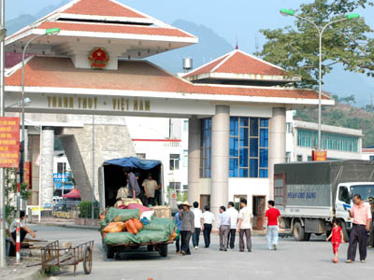

1.Lí do và sự cần thiết lập quy hoạch
Sau hơn 15 năm kể từ khi Chính phủ Việt Nam tiến hành thí điểm xây dựng Khu kinh tế cửa khẩu Móng Cái vào năm 1996, định hướng xây dựng các Khu kinh tế cửa khẩu (KKTCK) được khẳng định là một trong những chiến lược phát triển kinh tế - xã hội (KTXH) đúng đắn của Đảng và Nhà nước, đóng góp những thành tựu to lớn trong sự nghiệp đổi mới, đi lên của đất nước. Trên cơ sở tổng kết, đánh giá và đưa ra các định hướng phát triển mới cho các KKTCK của quốc gia, Thủ tướng Chính phủ đã phê duyệt Đề án: "Quy hoạch phát triển các khu kinh tế cửa khẩu Việt Nam đến năm 2020" tại Quyết định số 52/2008/QĐ-TTg, ngày 25/3/2008. Theo đó, đến năm 2020, trên toàn quốc có 30 KKTCK, đóng vai trò là vùng kinh tế động lực của từng tỉnh giáp biên giới. KKTCK Thanh Thủy, tỉnh Hà Giang được định hướng trở thành khu vực trọng điểm kinh tế, đầu tầu trong sự nghiệp phát triển KTXH, giữ vững an ninh, chính trị trên biên giới Việt - Trung.
Hà Giang là tỉnh miền núi biên giới, cực bắc của Tổ quốc có vị trí quan trọng trong phát triển KTXH gắn với đảm bảo an ninh quốc phòng và hợp tác toàn diện giữa Việt Nam và Trung Quốc. Tỉnh có nhiều tiềm năng phát triển các sản phẩm hàng hóa trong lĩnh vực nông lâm nghiệp, công nghiệp, xuất nhập khẩu, du lịch và dịch vụ kinh tế cửa khẩu. Tuy nhiên, do xuất phát điểm của nền kinh tế còn thấp, điều kiện sản xuất gặp nhiều khó khăn, đến nay Hà Giang vẫn là một tỉnh nghèo, thu nhập bình quân đầu người chỉ bằng 1/3 mức bình quân của cả nước. Với chiều dài trên 277,525 km đường biên giới, Hà Giang có hệ thống cửa khẩu thuận lợi cho giao lưu mọi mặt với Trung Quốc. Cửa khẩu Thanh Thủy là cửa khẩu quốc gia (CKQG) duy nhất tại tỉnh Hà Giang, được xác định là cửa khẩu quốc tế (CKQT) trong thời gian tới. Trong bối cảnh phát triển thực tiễn của khu vực, việc hình thành và phát triển tại CKQT Thanh Thủy một khu kinh tế năng động, hiệu quả là một yêu cầu tất yếu khách quan với sự chỉ đạo sát sao của Đảng và Nhà nước:
- Ý kiến chỉ đạo của đồng chí Tổng Bí thư Nông Đức Mạnh trong chuyến công tác thăm và làm việc tại tỉnh Hà Giang năm 2007 "Tỉnh Hà Giang nghiên cứu, triển khai, khai thác có hiệu quả thế mạnh phát triển kinh tế cửa khẩu; xây dựng lộ trình, xây dựng bổ xung quy hoạch phát triển cửa khẩu Thanh Thuỷ tiến tới xây dựng thành đặc khu kinh tế".
- Kết luận của Thủ tướng Nguyễn Tấn Dũng tại Thông báo số 42/TB-VPCP ngày 14/3/2007 “Về quy hoạch phát triển cửa khẩu của Tỉnh: Đồng ý nâng cấp cửa khẩu Thanh Thủy thành cửa khẩu quốc tế, giao Bộ Nội vụ, Bộ Ngoại giao (Ban Biên giới Chính phủ) phối hợp với các cơ quan có liên quan hoàn tất các thủ tục theo quy định. Tỉnh lập quy hoạch phát triển cửa khẩu theo hướng đô thị thương mại, khuyến khích các thành phần kinh tế đầu tư, quy hoạch cần chi tiết, đồng bộ...”.
Sự phát triển nhanh, mạnh mẽ KKTCK Thanh Thuỷ là khâu đột phá quan trọng để toàn Đảng toàn Dân tỉnh Hà Giang thực hiện thành công Nghị quyết Đại hội Đảng bộ lần thứ XV số 06 - NQ/ĐH ngày 06/10/2010 của Tỉnh: "Tập trung mọi nguồn lực, với quyết tâm chính trị cao để tạo sự chuyển biến tích cực về chuyển dịch cơ cấu kinh tế theo hướng dịch vụ - công nghiệp, xây dựng - nông, lâm nghiệp; phấn đấu giá trị tăng thêm của các nhóm ngành, thu nhập bình quân đầu người, thu ngân sách trên địa bàn đều tăng gấp đôi năm 2010; đảm bảo chủ quyền biên giới quốc gia được giữ vững; biên giới hòa bình, hữu nghị, hợp tác và phát triển. Tình hình chính trị, xã hội luôn ổn định, tạo môi trường tốt nhất cho việc xây dựng và phát triển kinh tế - xã hội của tỉnh. Đời sống nhân dân không ngừng được cải thiện và nâng cao về mọi mặt. Tạo tiền đề vững chắc, tạo bước phát triển nhanh và bền vững, nhanh chóng thu hẹp chênh lệch về trình độ phát triển với các tỉnh trong khu vực và sớm thoát khỏi tỉnh đặc biệt khó khăn, kém phát triển "
Công tác Quy hoạch xây dựng là một trong những bước quan trọng, cụ thể hóa các định hướng phát triển KKTCK Thanh Thủy, làm cơ sở pháp lý, khoa học thực hiện các bước tiếp theo để triển khai xây dựng KKTCK Thanh Thủy trong thực tiễn. Trước yêu cầu trên, việc lập Quy hoạch chung xây dựng KKTCK Thanh Thủy với tầm nhìn dài hạn là việc làm cần thiết và cấp bách. Trên cơ sở đó, Ngày 08/7/2010, Thủ tướng Chính phủ đã ra Quyết định số 1054/QĐ-TTg về việc phê duyệt Nhiệm vụ quy hoạch chung xây dựng Khu kinh tế cửa khẩu Thanh Thủy, tỉnh Hà Giang đến năm 2030.

2.Mục tiêu và nội dung quy hoạch
a.Mục tiêu:
- Cụ thể hoá chiến lược phát triển KTXH quốc gia, giai đoạn 2011 - 2020 nói chung, định hướng phát triển KTXH của tỉnh Hà Giang nói riêng.
- Xây dựng KKTCK Thanh Thủy trở thành trọng điểm phát triển kinh tế của tỉnh Hà Giang, một đầu mối quan trọng về quan hệ kinh tế đối ngoại, hợp tác phát triển của Việt Nam với Trung Quốc.
- Định hướng phát triển không gian kiến trúc cảnh quan với các khu chức năng đáp ứng yêu cầu phát triển KTXH của KKT, đảm bảo định hướng dài hạn, đồng thời khả thi trong các giai đoạn ngắn hạn.
- Định hướng phát triển đồng bộ KKT theo tiêu chuẩn đô thị phù hợp, đáp ứng các yêu cầu về dân cư, hạ tầng xã hội, hạ tầng kỹ thuật, đảm bảo phát triển bền vững, giữ gìn và phát huy bản sắc văn hóa và cảnh quan môi trường khu vực.
- Định hướng khai thác, sử dụng có hiệu quả đất đai. Phát huy tối đa tiềm năng, lợi thế về điều kiện tự nhiên, vị trí địa lý, hạn chế giảm thiểu các khó khăn về địa hình để xây dựng các khu chức năng.
- Định hướng xây dựng hệ thống hạ tầng cơ sở đồng bộ. Tạo khả năng liên kết chặt chẽ, thuận lợi giữa các khu chức năng bên trong cũng như giữa KKTCK Thanh Thủy với các khu vực khác trong vùng có liên quan.
- Làm cơ sở pháp lý để quản lý xây dựng, triển khai các quy hoạch chi tiết và các dự án đầu tư.
b.Nội dung quy hoạch:
- Phân tích, đánh giá các điều kiện tự nhiên và hiện trạng về KTXH; dân số, lao động; sử dụng đất đai; hiện trạng về xây dựng cơ sở hạ tầng kỹ thuật, cơ sở hạ tầng xã hội, môi trường của KKT.
- Xác định tính chất, mục tiêu, động lực phát triển, quy mô dân số, lao động, quy mô đất xây dựng, các chỉ tiêu đất đai, hạ tầng xã hội, hạ tầng kỹ thuật cho đô thị phù hợp với các yêu cầu phát triển của từng giai đoạn 10 năm, 20 - 25 năm.
- Dự kiến sử dụng đất của đô thị theo yêu cầu phát triển của từng giai đoạn.
- Định hướng phát triển không gian và thiết kế đô thị tổng thể KKT, bao gồm:
- Mô hình và hướng phát triển không gian;
- Xác định phạm vi, quy mô các khu chức năng của KKT
- Xác định chỉ tiêu về mật độ dân cư, chỉ tiêu sử dụng đất quy hoạch KKT, định hướng và nguyên tắc phát triển đối với từng khu chức năng;
- Hệ thống trung tâm hành chính, trung tâm thương mại, dịch vụ, trung tâm công cộng, thể dục thể thao, công viên, cây xanh và không gian mở; trung tâm chuyên ngành;
- Định hướng phát triển các khu vực dân cư nông thôn;
- Xác định các vùng kiến trúc, cảnh quan, các trục không gian chính, quảng trường, cửa ngõ đô thị, điểm nhấn đô thị; đề xuất tổ chức không gian, kiến trúc cho các khu vực trên.
- Định hướng phát triển hạ tầng kỹ thuật KKT bao gồm:
- Đánh giá tổng hợp và lựa chọn đất phát triển
- Xác định mạng lưới giao thông đối ngoại, giao thông
- Xác định nhu cầu và nguồn cung cấp ĐMC năng lượng
- Đánh giá môi trường chiến lược.
- Đề xuất các hạng mục ưu tiên đầu tư phát triển và nguồn lực thực hiện.
Định hướng phát triển không gian và hạ tầng kỹ thuật đô thị theo các giai đoạn được thể hiện trên bản đồ tỷ lệ 1/10.000 hoặc 1/25.000.
- Nội dung quy hoạch chung xây dựng KKTCK Thanh Thủy được nghiên cứu đến năm 2030. Tuy nhiên, để đảm bảo định hướng phát triển dài hạn và linh hoạt, không gian phát triển của KKT được nghiên cứu theo một cấu trúc tiềm năng tổng thể và được phân thành nhiều giai đoạn ưu tiên đầu tư khác nhau. Theo đó, thực hiện quy hoạch là một lộ trình lần lượt hoàn thiện đồng bộ từng khu vực phát triển phù hợp với nhu cầu đầu tư thực tế. Cụ thể:
- Tầm nhìn đến năm 2050;
- Định hướng dài hạn: đến năm 2030;
- Định hướng ngắn hạn: đến năm 2020.

3.Phạm vi quy hoạch
a.phạm vi nghiên cứu:
- Nghiên cứu KKTCK Thanh Thủy đặt trong mối quan hệ giữa Asean với Trung Quốc; Mối quan hệ giữa miền Bắc Việt Nam với miền Tây Nam Trung Quốc (Khu vực tỉnh Vân Nam, Quảng Tây); Đặc biệt, trong mối quan hệ trực tiếp giữa tỉnh Hà Giang và các khu vực lân cận như Côn Minh, Châu Vân Sơn...
Sơ đồ phạm vi vùng Asean với  Trung Quốc | Sơ đồ phạm vi vùng miền Bắc Việt Nam với miền Tây Nam Trung Quốc
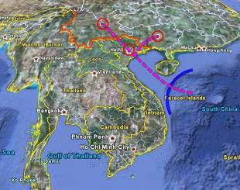 | 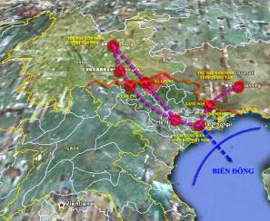

b.Ranh giới quy hoạch:
- Vị trí địa lý KKTCK Thanh Thủy ở toạ độ địa lý từ 22^{O}50' đến 22^{O}56' độ Vĩ Bắc; 104^{O}50' đến 104^{O}59' độ Kinh Đông. Ranh giới hành chính bao gồm 7 xã: Thanh Thủy, Phương Tiến, Thanh Đức, Xín Chải, Lao Chải, Phong Quang (huyện Vị Xuyên) và Phương Độ (thành phố Hà Giang), được xác định cụ thể như sau:
- Phía Đông: giáp xã Thuận Hòa và Minh Tân của huyện Vị Xuyên;
- Phía Tây: giáp xã Thèn Chu Phìn, Đản Ván, Túng Sán của huyện Hoàng Su Phì;
- Phía Nam: giáp xã Cao Bồ của huyện Vị Xuyên và xã Phương Thiện, phường Quang Trung, phường Nguyễn Trãi của thành phố Hà Giang;
- Phía Bắc: giáp Châu Văn Sơn của tỉnh Vân Nam, Trung Quốc với chiều dài đường biên giới khoảng 26 km.
- Diện tích toàn khu kinh tế: 28.781 ha (287,81 km²).
Sơ đồ ranh giới hành chính KKTCK Thanh Thủy

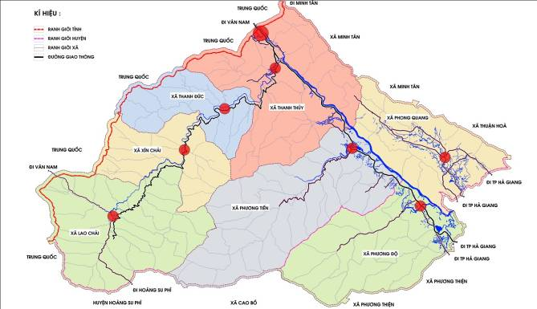

4.Thông tin tổng quan về tỉnh Hà Giang

a.Vị trí địa lý

Vị trí và vai trò của KKTCK Thanh Thủy trong mối liên kết giữa vùng Tây Nam Trung Quốc và các nước Asean
- Khu vực Hợp tác phát triển "hai hành lang một vành đai kinh tế" bao gồm hành lang kinh tế Côn Minh - Lào Cai - Hà Nội - Hải Phòng, hành lang kinh tế Nam Ninh - Lạng Sơn - Hà Nội - Hải Phòng và vành đai kinh tế Vịnh Bắc Bộ bao trùm không gian kinh tế 05 tỉnh Lào Cai, Hà Nội, Hải Phòng, Quảng Ninh (Việt Nam) và Vân Nam (Trung Quốc) với mục tiêu xây dựng khu vực này thực sự trở thành một bộ phận quan trọng của Khu mậu dịch tự do Asean - Trung Quốc, góp phần quan trọng thúc đẩy kinh tế phồn vinh và xã hội ổn định của khu vực biên giới hai nước nói riêng và Asean - Trung Quốc nói chung.
Sơ đồ liên hệ vùng hai hành lang một vành đai kinh tế
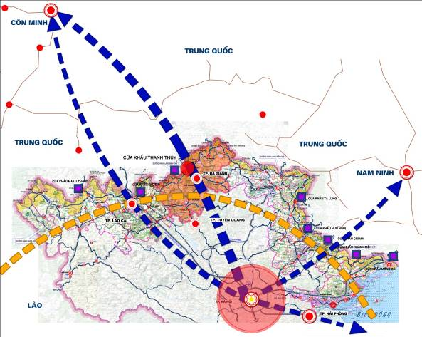
Sơ đồ liên hệ vùng hai hành lang một vành đai kinh tế
- Tỉnh Hà Giang nói chung, KKTCK Thanh Thủy nói riêng là một trong các đầu mối quan trọng trong vùng ảnh hưởng hợp tác ”Hai hành lang và một vành đai kinh tế”. Với thuận lợi là đầu mối trung chuyển trên tuyến đường bộ ngắn nhất nối Côn Minh với nhóm cảng biển phía Bắc và chủ trương nâng cấp cửa khẩu Thanh Thủy lên thành cửa khẩu quốc tế, trong tương lai, KKTCK Thanh Thủy có thể đáp ứng vai trò là một cực tăng trưởng, tạo ra một trục liên kết mới giữa hai hành lang kinh tế trên

Vị trí và vai trò của KKTCK Thanh Thủy trong mối liên hệ vùng quốc gia và vùng biên giới phía Bắc
- Cùng với xu hướng toàn cầu hóa và các liên kết khu vực, vai trò của các trục hành lang, trục liên kết với các đầu mối liên kết là các KKTCK, KKT biển, cụm cảng biển gắn với cực tăng trưởng kinh tế (các vùng kinh tế trọng điểm) được xác định là ”Khung phát triển” lãnh thổ quốc gia.

Sơ đồ "Khung phát triển lãnh thổ quốc gia"

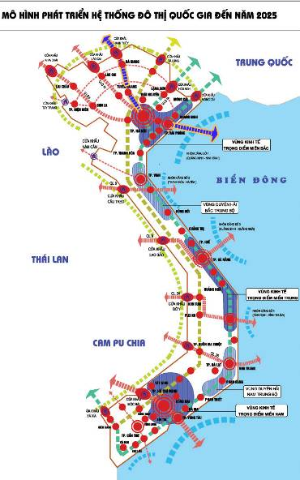 | 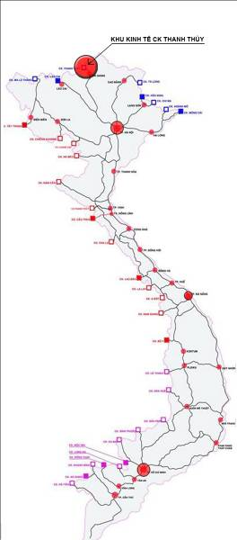

- Hà Giang là một tỉnh miền núi biên giới phía Bắc Việt Nam, có tọa độ địa lý từ 22^{O}23’ đến 23^{O}23’ vĩ độ Bắc và từ 104^{O}20’ đến 105^{O}34’ độ kinh Đông. Phía Bắc và Tây - Bắc giáp Châu Văn Sơn tỉnh Vân Nam (Trung Quốc) với trên 277,525 km đường biên giới; phía Nam giáp tỉnh Tuyên Quang; phía Đông giáp tỉnh Cao Bằng; phía Tây giáp tỉnh Lào Cai và Yên Bái.
- Tỉnh Hà Giang có 11 huyện, thành phố, với 195 xã, phường, thị trấn. Diện tích tự nhiên toàn tỉnh là 7945,8 km2, dân số trung bình năm 2010 khoảng 750 nghìn người (chiếm khoảng 2,4 % diện tích tự nhiên và 0,82% dân số cả nước).
- Hà Giang có bốn trục quốc lộ đi qua địa bàn tỉnh là QL2, QL4C, QL34 và QL279, trong đó QL2 là tuyến đường huyết mạch nối thủ đô Hà Nội với Hà Giang và Trung Quốc thông qua CKQG Thanh Thuỷ. Thành phố Hà Giang cách Hà Nội khoảng 320 km.
- Với vị trí trên, Hà Giang có vị trí chiến lược quan trọng về quốc phòng, an ninh, về môi trường sinh thái đối với các tỉnh hạ lưu sông Lô, sông Gâm, các tỉnh đồng bằng sông Hồng và Thủ đô Hà Nội, về hợp tác, giao lưu kinh tế - văn hóa giữa Việt Nam với Trung Quốc.
Sơ đồ vị trí tỉnh Hà Giang trong vùng biên giới phía Bắc
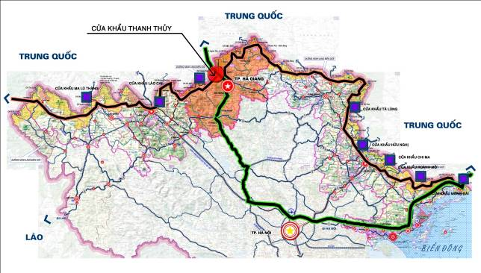

Vị trí và vai trò của KKTCK Thanh Thủy trong vùng tỉnh Hà Giang
- Tuyến biên giới của Hà Giang có chiều dài trên 275 km, tiếp giáp với các tỉnh Vân Nam và Quảng Tây của Trung Quốc. Trên tuyến biên giới này hiện có 04 cặp cửa khẩu được mở là: 01 Cặp cửa khẩu chính Thanh Thuỷ - Thiên Bảo và 03 cặp cửa khẩu phụ là: Săm Pun - Điền Bồng, Xín Mần - Đô Long và Phó Bảng - Đổng Cán cùng với hệ thống các lối mở biên giới khác.
- Tỉnh Hà Giang đã định hướng quy hoạch hệ thống cửa khẩu trên tuyến biên giới đất liền giữa Việt Nam với Trung Quốc, bao gồm:
- Cặp cửa khẩu Quốc tế Thanh Thuỷ, Hà Giang - Thiên Bảo, Vân Nam;
- 08 cặp cửa khẩu chính, gồm:
1. Lũng Làn huyện Mèo Vạc - Pờ Tú huyện Na Pô, Quảng Tây;
2. Săm Pun, huyện Mèo Vạc - Điền Bồng huyện Phú Ninh, Vân Nam;
3. Phó Bảng huyện Đồng Văn - Đổng Cán huyện Phú Ninh, Vân Nam;
4. Bạch Đích huyện Yên Minh - Giàng Vản huyện Ma ly pho, Vân Nam;
5. Nghĩa Thuận huyện Quản Bạ - Pả Pú huyện Ma ly pho, Vân Nam;
6. Lao Chải huyện Vị Xuyên - Múng Tủng huyện Malypho, Vân Nam;
7. Bản Máy huyện Hoàng Su Phì - Đô Long huyện Mã Quan, Vân Nam;
8. Xín Mần huyện Xín Mần - Đô Long huyện Mã Quan, Vân Nam.
- Ngoài hệ thống cặp cửa khẩu quốc tế và cửa khẩu chính như trên, tỉnh đang dự kiến quy hoạch phát triển thêm 10 cặp cửa khẩu phụ.
- Định hướng quy hoạch vùng tỉnh Hà Giang đã nhấn mạnh vai trò vùng giáp biên trong việc giữ gìn an ninh, chính trị, ổn định để phát triển kinh tế - xã hội, tập trung phát triển trục hành lang Quốc lộ 2 với các cực tăng trưởng quan trọng nhất của Tỉnh: KKTCK Thanh Thủy - Thành phố Hà Giang - Thị xã Vị Xuyên - Thị xã Bắc Quang. Trên trục hành lang này có bố trí các cơ sở động lực phát triển kinh tế quan trọng nhất của tỉnh như KCN Bình Vàng, sân bay Bắc Quang...
- Nhận xét:
- Cửa khẩu Quốc gia Thanh Thủy được định hướng nâng cấp thành Cửa khẩu Quốc tế là đầu mối quan trọng nhất của tỉnh, đóng vai trò là một cực tăng trưởng, đầu tầu trong sự nghiệp phát triển kinh tế của tỉnh Hà Giang.
- KKTCK Thanh Thủy phát triển sẽ thúc đẩy sự phát triển sản xuất công nghiệp, dịch vụ thương mại, du lịch... của toàn vùng. Nội vùng KKTCK Thanh Thủy phát triển sẽ góp phần không nhỏ trong quá trình toàn tỉnh đang nỗ lực quyết tâm thu hẹp khoảng cách phát triển với các vùng phát triển khác của quốc gia.

b.Điều kiện tự nhiên

Khí hậu
- Điều kiện khí hậu của tỉnh Hà Giang nói chung và KKTCK Thanh Thủy nói riêng mang đặc điểm nhiệt đới gió mùa và á nhiệt đới. Nhiệt độ có đặc điểm chênh lệch giữa ngày và đêm rất lớn (khoảng 8⁰C). Giữa mùa Đông và mùa Hè (khoảng 15 - 20^{O}C). Về mùa Đông có những lúc nhiệt độ xuống dưới 5^{O}C, kèm theo sương muối và mây mù. Trong khu vực, nhiệt độ bình quân cả năm: 22,8^{O}C - 23,2^{O}C. Nhiệt độ trung bình cao nhất: 27,6^{O}C - 28,2^{O}C (tháng 7). Nhiệt độ trung bình thấp nhất: 16,1^{O}C - 17,5^{O}C (tháng 1).
- Độ ẩm không khí trung bình thường đạt hơn 84%. Khu vực KKTCK Thanh Thuỷ nằm trong vùng có lượng mưa lớn, trung bình khoảng 2.450 mm/năm. Từ tháng 5 đến tháng 10 có lượng mưa lớn nhất (biến động từ 140,6 - 762,5 mm). Ngược lại, từ tháng 10 đến tháng 5 năm sau rất ít mưa, lượng mưa nhỏ (biến động từ 9,7 - 169,2 mm).
- Trong những năm gần đây tình hình thời tiết trên địa bàn có diễn biến bất thường, hạn hán xảy ra thường xuyên hơn và mùa khô kéo dài hơn gây nhiều ảnh hưởng xấu đến các hoạt động sinh hoạt và sản xuất. Các đợt mưa tập trung có cường độ lớn và kèm theo gió lốc, mưa thường xuyên xảy ra làm xuất hiện các đợt lũ ống, lũ quét ngày càng nhiều hơn gây thiệt hại lớn về sản xuất, người và tài sản của nhân dân.

Địa chất
- Về thổ nhưỡng: Đất của KKTCK Thanh Thuỷ có 9 nhóm đất chính, trong đó nhóm đất xám chiếm diện tích lớn nhất. Đây là nhóm đất rất thích hợp để trồng và phát triển các loại cây ăn quả (cam, quýt, lê, mận ...), cây công nghiệp (chè ...), cây dược liệu (đỗ trọng, thảo quả, huyền sâm ...). Tuy nhiên do địa hình bị chia cắt mạnh, diện tích đất dốc lớn và có nhiều diện tích đất trống đồi núi trọc có nguy cơ xói mòn và trượt lở đất cao.

Địa hình
- Khu vực KKTCK Thanh Thuỷ có địa hình phần lớn là đồi núi có độ dốc tự nhiên lớn, bị chia cắt mạnh bởi các sông, suối, độ cao trung bình lớn hơn 500 m so với mực nước biển, lớp phủ thực vật cao và dầy chiếm tới 60 % diện tích.
- Đất đai xây dựng chủ yếu nằm dọc theo lưu vực các sông, suối; địa hình bị chia cắt mạnh tạo nên cảnh quan đẹp, phong phú.
- Quỹ đất xây dựng hạn chế. Địa hình có độ dốc lớn, bị chia cắt nhiều, dễ gây trượt lở đất và lũ quét khi có mưa lớn. Giao thông đi lại khó khăn, thường bị cản trở do trượt lở sườn núi xuống lòng đường hoặc sạt lở các mái dốc của đường về phía vực sâu.

Thủy văn
- Thuỷ văn: Đỉnh lũ cao nhất tại khu vực này vào các năm 1969, 1971, 1986, 2001 tướng ứng với các cốt 122,95; 122,06; 121,50; và 120,90. Đỉnh lũ thường xuyên là 114,15 và mực nước thấp nhất là 112,60. Tại khu vực có một số suối nhỏ, tuy nhiên các suối này có lũng suối hẹp và khỏ dốc, lưu lượng nước không ổn định phụ thuộc theo mùa. Tuy nhiên, các dòng suối trong khu vực lại đóng vai trò là nguồn nước chính phục vụ sinh hoạt và sản xuất.

c.Tình hình phát triển kinh tế - xã hội
- Trong giai đoạn 5 năm từ 2006 - 2010, mặc dù gặp nhiều khó khăn nhưng nền kinh tế tỉnh Hà Giang đã phát triển ổn định với tốc độ tăng trưởng cao, qua đó dần thu hẹp khoảng cách so với mức trung bình của cả nước.

Các chỉ tiêu phát triển kinh tế - xã hội
- Tốc độ tăng trưởng GDP đạt bình quân 12,7%.
- Cơ cấu kinh tế:
- Dịch vụ, thương mại: 39% (tăng 4%);
- Công nghiệp xây dựng: 29% (tăng 4,4%);
- Nông, lâm nghiệp: 32% (giảm 9,1%).
- Thu nhập bình quân đầu người: 7,5 triệu đồng.
- Giá trị sản xuất công nghiệp: đạt khoảng 1.300 tỷ đồng (tăng 3,2 lần so với 2005)
- Tổng mức lưu chuyển hàng hóa: đạt khoảng 2.428 tỷ đồng (tăng 2,3 lần so với 2005).
- Giá trị hàng hóa xuất nhập khẩu: đạt 280 triệu USD.
- Thu ngân sách trên địa bàn: đạt khoảng 758 tỷ đồng.
- Bình quân lương thực đạt 460 kg/người/năm.
- Huy động trẻ từ 06 - 14 tuổi đến trường: đạt 97,6%.
- Số xã đạt chuẩn quốc gia về y tế: 100%.
- Giảm tỷ lệ dân số tự nhiên xuống còn 1,42%.
- Tỷ lệ hộ nghèo: giảm xuống còn 15,8%. Tỷ lệ phủ sóng phát thanh: 98%, phủ song truyền hình: 92%, số hộ được dùng điện: 90%.
- Tỷ lệ lao động qua đào tạo: đạt 30% (năm 2005 là 14%).
- Nguồn: Nghị quyết số 33/NQ – HĐND ngày 11/12/2010 của HĐND tỉnh Hà Giang.

Đánh giá khái quát về tăng trưởng và chuyển dịch kinh tế
- Thời kỳ 1996 - 2005, tốc độ tăng trưởng kinh tế của Tỉnh tương đối cao, đạt 10,4% (cả nước 7,2%), trong đó:
- Giai đoạn 1996 - 2000: đạt 10,4 %/năm (cả nước 6,9%);
- Giai đoạn 2001 - 2005: đạt 10,6%/năm (cả nước 7,5%)
- Riêng giai đoạn 2006 - 2010: đạt 12,7% (cả nước trên 7%). Như vậy, trong suốt 15 năm qua, nền kinh tế của tỉnh Hà Giang đã đạt được những thành tựu lớn, quy mô nền kinh tế ngày càng tăng mạnh, tạo tiền đề vững chắc cho sự phát triển trong các giai đoạn tiếp theo.

d.Tiềm năng phát triển

Tiềm năng phát triển công nghiệp, tiểu thủ công nghiệp
- Tài nguyên khoáng sản:
- Theo kết quả điều tra, trên địa bàn tỉnh Hà Giang có hơn 155 mở và điểm quặng với 28 loại khoáng sản quan trọng cho công nghiệp khai thác chế biến, đó là:
- Quặng Fenspat: trữ lượng có thể đạt tới 300.000 - 400.000 tấn (cấp P1), tập trung ở phía Nam sông Chảy, khu vực Bắc Quang;
- Quặng Antimon: trữ lượng hơn 350.000 tấn, tập trung nhiều nhất ở Yên Minh, ngoài ra còn phân bố ở Đồng Văn, Mèo Vạc;
- Quặng sắt: phát hiện hơn 19 điểm mỏ và điểm quặng, trong đó có dải quặng kéo dài từ Quản Bạ qua Vị Xuyên đến Bắc Mê. Riêng mỏ tại Tùng Bá (Vị Xuyên) trữ lượng hơn 23.000 tấn...;
- Quặng chì kẽm: đã phát hiện được 15 mỏ và điểm quặng. Trong đó, có các mỏ Na Sơn: 1,6 triệu tấn, Tà Pan: 1,2 triệu tấn, Ao Xanh 1,3 triệu tấn...;
- Quặng Mangan: đã phát hiện hơn 18 điểm mỏ, trữ lượng hơn 700.000 tấn, phân thành dải từ Bắc Quan đến Tp Hà Giang;
- Ngoài ra, còn nhiều loại khoáng sản khác như thiếc, vonfram, đồng, đặc biệt là vàng, thạch anh, đá quý...
- Trong quy hoạch phát triển công nghiệp, Hà Giang xác định đầu tư đồng bộ, từ khai thác đến chế biến thành phẩm, luyện kim cho 4 loại khoáng sản chủ yếu: sắt, chì - kẽm, mangan và angtimon ở các mỏ Tùng Bá, Ao Xanh... với quy mô 1,5 triệu tấn/năm. Nâng công xuất khai thác tuyển chì - kẽm mỗi năm đạt: 12.000 đến 15.000 tấn quặng tinh. Hiện nay, tỉnh có 11 nhà máy đã đi vào hoạt động ở các lĩnh vực: chế biến chè xanh xuất khẩu, lắp ráp ô tô, sản xuất bột giấy. Từ khi triển khai luật Đầu tư, luật khoáng sản mới, Hà Giang đã tiếp nhận "làn sóng" đầu tư mới với sự có mặt của nhiều doanh nghiệp lớn. Các nhà máy như: Angtimon Mậu Duệ (huyện Yên Minh) công suất đạt gần 1 nghìn tấn/năm; tuyển luyện chì - kẽm Na Sơn (huyện Vị Xuyên) công suất 800 tấn/ngày; Tả Pan xã Minh Sơn (huyện Bắc Mê) 300 tấn/ngày...
- Tài nguyên nước:
- Hà Giang có hệ thống sông suối với trữ lượng và chất lượng tốt như sông Lô, sông Gâm, sông Nho Quế, sông Bạc, sông Chảy... Ngoài khả năng cung cấp cho sinh hoạt và sản xuất, tiềm năng về thủy điện trên địa bàn tỉnh là rất lớn.
- Hiện đã hoàn chỉnh Quy hoạch hệ thống thuỷ điện vừa và nhỏ, giai đoạn 2005 - 2010 có xét đến năm 2015. Theo quy hoạch, có 68 đề án thuỷ điện đã được phê duyệt. Trong lĩnh vực này, Hà Giang xác định đầu tư xây dựng hệ thống thuỷ điện sông Nho Quế 1,2,3 và sông Nhiệm với công suất khoảng 200 MW; hệ thống thuỷ điện sông Miện gồm: Thái An, Thuận Hoà, sông Miện 1; Sông Miện 5 với tổng công suất 140 MW... Theo đó, đến cuối năm 2010, tổng công suất lắp máy các công trình thuỷ điện đạt 450MW và đến năm 2020 là 700 MW; Sản lượng điện sẽ tăng từ: 1,2 tỷ đến 1,5 tỷ KWh/năm, vào năm 2010 và lên 2,5 tỷ đến 3 tỷ KWh/năm vào năm 2020, giá trị sản xuất công nghiệp đạt bình quân: 800 tỷ đến 850 tỷ đồng/năm.

Tiềm năng phát triển dịch vụ, thương mại, du lịch
- Tài nguyên thiên nhiên:
- Cảnh quan thiên nhiên: Hà Giang có nhiều phong cảnh đẹp, hấp dẫn có khả năng phát triển mạnh mẽ về du lịch như: Thác Thuý (huyện Bắc Quang), Núi Đôi, hang Khố Mỉ (huyện Quản Bạ), cổng trời Sà Phìn, đỉnh Lũng Cú (huyện Đồng Văn), Sông Nho Quế, đỉnh Mã Pì Lèng (huyện Mèo Vạc),Thác Bay (huyện Xín Mần)... Ngoài ra còn nhiều hang động, sông suối đẹp, thơ mộng và hấp dẫn. Đặc biệt, Hà Giang có Cao nguyên đá Đồng Văn đã được Unesco công nhận là Công viên địa chất toàn cầu.
- Tài nguyên rừng: Rừng tự nhiên của tỉnh có diện tích 262.957ha chiếm 92,4% diện tích rừng trong đó đáng chú ý là Khu bảo tồn thiên nhiên (KBTTN) Phong Quang, KBTTN Tây Côn Lĩnh. Tiềm năng tài nguyên rừng của Hà Giang ngoài các loại gỗ quý như: Pơ Mu, Hoàng Đan, Kim Giao… còn phải kể đến các loại cây công nghiệp, cây dược liệu, và nhiều loại động thực vật quý đã được ghi vào sách đỏ như: Voọc đen má trắng, Gấu ngựa, Báo Gấm…
- Tài nguyên nhân văn:
- Hà Giang có nhiều di tích lịch sử văn hoá có giá trị như: khu căn cứ cách mạng Trọng Con (huyện Bắc Quang), kỳ đài Quảng trường 26 - 3 (Tp Hà Giang), di tích lịch sử cách mạng Căng Bắc Mê (huyện Bắc Mê), chùa Sùng Khánh (huyện Vị Xuyên), di tích kiến trúc nhà Vương (huyện Đồng Văn)...
- Văn hoá dân tộc: Cộng đồng 22 dân tộc tại Hà Giang đã tạo ra một kho tàng di sản văn hóa vật thể và phi vật thể vô cùng phong phú, từ sự đa dạng trong ngôn ngữ, trang phục, kiến trúc nhà cửa, nhạc cụ, công cụ sản xuất... tới sự khác biệt trong phong tục, tập quán, thiết chế xã hội truyền thống, nghi thức tiến hành các hoạt động tâm linh, tôn giáo... đã tạo cho Hà Giang có những nét văn hóa đặc sắc, hoàn toàn khác biệt so với nhiều địa phương khác trong vùng cũng như trong cả nước.
- Các lễ hội truyền thống: Mỗi dân tộc ở Hà Giang có một nếp sinh hoạt và tập tục lễ hội riêng tập trung vào tháng giêng. Trong đó "Chợ tình Khâu Vai" là lễ hội đặc sắc và độc đáo nhất.
- Ngành nghề truyền thống: Ngành nghề truyền thống của các dân tộc Hà Giang rất phong phú và đa dạng như nghề rèn (người Mông, Dao, Cờ Lao...), trồng lanh, kéo sợi, dệt vải, in hoa trên vải bằng sáp ong, đan lát... (người Dao), nghề mộc của người Cờ Lao...
Ảnh minh họa dân tộc Hà Giang
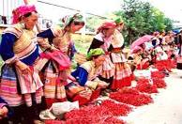 | 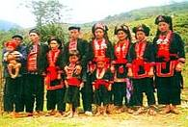 | 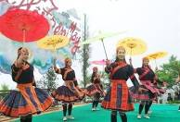
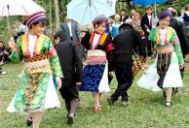 | 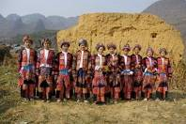 | 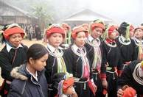

Tiềm năng phát triển nông, lâm nghiệp
- Tỉnh Hà Giang có 794.579,55 ha diện tích đất tự nhiên. Trong đó, diện tích đất nông nghiệp là 148.019.19 ha; diện tích đất lâm nghiệp có rừng là 378.262,30 ha. Trong đất nông nghiệp, đất trồng cây hàng năm là 119.334 ha; diện tích đất trồng cây lâu năm là 16.817 ha, chiếm 12,53%; diện tích đất có mặt nước nuôi trồng thuỷ sản là 997 ha.
- Trên cơ sở đó, tỉnh đã có định hướng phát triển sản xuất nông, lâm nghiệp; các chính sách hỗ trợ giống cây trồng, thuốc thú y, bảo vệ thực vật, chuyển đổi một vạn ha đất xấu sang trồng cỏ, phát triển cây đậu tương, chè, trồng 1 vạn ha cao su; cải tiến, nâng cao chất lượng trâu, bò thịt, bảo tồn và phát triển bò vùng cao, nuôi trồng thủy sản; đầu tư, hỗ trợ gạo bảo vệ và phát triển rừng 4 huyện vùng cao phía Bắc, trồng rừng kinh tế; quy hoạch nông, lâm nghiệp, quy hoạch tổng thể bố trí dân cư.
- Các chủ trương, chính sách được triển khai đã đưa nền nông nghiệp phát triển ổn định, liên tục tăng trưởng, cơ cấu kinh tế nông nghiệp nông thôn, cây trồng, vật nuôi chuyển dịch theo hướng sản xuất hàng hóa. Tốc độ gia tăng giá trị nông, lâm nghiệp, thủy sản bình quân qua các năm đạt trên 5%, chiếm gần 33% cơ cấu kinh tế; nhiều vùng sản xuất hàng hóa tập trung như vùng cây công nghiệp dài ngày, cây công nghiệp ngắn ngày, chè, đậu tương, lạc, rau an toàn, hoa chất lượng cao được hình thành, chăn nuôi đang phát triển theo hướng phục vụ ngành công nghiệp chế biến nông lâm sản.

Nhận xét
- Về thuận lợi:
- Tỉnh Hà Giang có nhiều tiềm năng và lợi thế để phát triển KTXH:
- Nền kinh tế trong nhiều năm liên tục tăng trưởng cao, mạnh về CNXD và DVTM góp phần chuyển dịch cơ cấu theo hướng hiện đại. Đây là yếu tố hấp dẫn để thu hút đầu tư từ các nguồn khác nhau.
- Tỉnh có hệ sinh thái đa dạng, nền văn hóa giàu bản sắc để phát triển du lịch thành ngành kinh tế mũi nhọn, tạo hiệu ứng lan tỏa sang các lĩnh vực khác.
- Tỉnh có thế mạnh về thủy điện vừa và nhỏ, công nghiệp khai khoáng, chế biến nông lâm sản đem lại nguồn lợi kinh tế cao.
- Tỉnh có thế mạnh trong phát triển nông lâm nghiệp với việc hình thành các vùng nguyên liệu nông lâm sản, trang trại phục vụ công nghiệp chế biến và kết hợp du lịch cộng đồng.
- Tỉnh có đường biên giới dài với Trung Quốc, tiếp giáp với Vân Nam, Quảng Tây tạo ra cơ hội đột phá trong việc thu hút đầu tư, thúc đẩy phát triển KTXH một cách toàn diện.
- Hà Giang là tỉnh có nhiều tiềm năng phát triển du lịch nhưng chưa được khai thác. Để góp phần khai thác tiềm lực phát triển KTXH của Hà Giang, việc phát triển du lịch của Hà Giang hiện nay là cần thiết và không thể thiếu. Đặc biệt cần phải có biện pháp bảo vệ rừng và các loài động vật để đảm bảo phát triển môi trường bền vững, hấp dẫn mọi du khách mỗi khi đặt chân tới miền đất này.
- Về khó khăn, hạn chế:
- Quy mô nền kinh tế nhỏ, thu nhập bình quân thấp, tỷ lệ hộ nghèo còn cao nên các vấn đề về an ninh xã hội vẫn là vấn đề lớn cần giải quyết.
- Hệ thống giao thông liên kết vùng còn khó khăn, đặc biệt với khu vực cách xa các vùng phát triển kinh tế.
Lượng vốn thu hút đầu tư chưa cao đòi hỏi phải có sự đột phá, nhằm huy động nguồn vốn bên ngoài lẫn bên trong để phát triển.

e.Dân số
- Trên địa bàn tỉnh có 22 dân tộc sinh sống, đông nhất là dân tộc H’ Mông, chiếm 31,3%, tiếp theo là dân tộc Tày 26,2%, dân tộc Dao 15,4%, dân tộc Kinh 11%, các dân tộc khác có tỷ lệ thấp hơn 10%. Dân số trung bình năm 2010 khoảng 750 nghìn người, tỷ lệ tăng dân số tự nhiên giảm xuống còn khoảng 1,45%, mật độ dân số trung bình khoảng 90 người/km².
- Tỷ lệ đô thị hoá của tỉnh tăng từ 8,9% năm 1995 lên hơn 12,6% năm 2010, tăng được hơn 2% trong vòng 12 năm. Tính chất đô thị chủ yếu là trung tâm hành chính, thương mại, dịch vụ, du lịch, chưa có đô thị mang tính chất công nghiệp.
- Đến nay, dân số tại KKTCK Thanh Thủy khoảng 14,4 nghìn người. Trong đó, đông nhất là dân tộc Tày (khoảng 42,9%), dân tộc Dao (khoảng 30%), dân tộc Mông (khoảng 16,7%), dân tộc Nùng (khoảng 5,4%)... Các dân tộc tại khu vực chủ yếu làm nghề nông, lâm nghiệp theo phương thức hộ gia đình. Cùng với quá trình chuyển đổi cơ cấu kinh tế, cần thiết phải có kế hoạch chuyển đổi nghề nghiệp, nâng cao trình độ cho lao động địa phương. Ngành nghề phù hợp nhất là du lịch cộng đồng, với thế mạnh về cảnh quan, văn hóa đặc trưng tại khu vực.
Bảng: Hiện trạng dân số KKTCK Thanh Thủy
 | Mông | Tày | Dao | Kinh | Nùng | Các dân tộc khác
Xã Thanh Thủy | 67 | 869 | 742 | 43 | 410 | 7
Khu vực phía Nam | 481 | 5.192 | 2.042 | 491 | 372 | 230
Xã Phong Quang | 481 | 930 | 198 | 53 | 372 | 145
Xã Phương Tiến | - | 1.479 | 1.346 | 49
Xã Phương Độ | - | 2.783 | 498 | 389 |  | 85
Khu vực phía Bắc | 1.793 | 111 | 1.538 | 3 | - | -
Xã Lao Chải | 1.793 | - | 3 | - | - | -
Xã Thanh Đức | - | 111 | 632
Xã Xín Chải | - | - | 903 | 3
Tổng | 2.341 | 6.172 | 4.322 | 537 | 782 | 237
Tỷ lệ (%) | 16,3 | 42,9 | 30,0 | 3,7 | 5,4 | 1,6
- Về phân bố dân cư: Tập trung đông nhất trên địa bàn 03 xã Phương Độ, Phương Tiến, Phong Quang với khoảng 9,0 nghìn dân. Khu vực 03 xã phía Bắc là Thanh Đức, Xín Chải, Lao Chải mật độ dân cư thấp, phân tán với khoảng 3,32 nghìn dân. Riêng tại xã Thanh Thủy, dân cư chủ yếu tập trung tại Ql 2, gần khu trung tâm cửa khẩu với khoảng gần 2,0 nghìn dân. Đáng chú ý là nhìn chung mật độ dân cư khu vực phía Bắc thấp nhưng lại tập trung tương đối cao ở trung tâm xã Lao Chải là khu vực xa hành lang Ql 2 nhất với khoảng 1,8 nghìn dân (gần bằng với xã Thanh Thủy).
- Về tình hình phát triển kinh tế, đến nay khu vực KKTCK Thanh Thủy vẫn là khu vực có tỷ lệ hộ trung bình và hộ nghèo tương đối cao với khoảng 85%.
- Dân số trong độ tuổi lao động trong khu vực khoảng 6,5 nghìn người (khoảng 45%)
Bảng: Hiện trạng dân số trong KKTCK Thanh Thủy
 | Dân số | Số hộ | Số hộ giàu | Số hộ khá | Số hộ trung bình | Số hộ nghèo | Số dân trong độ tuổi lao động
Xã Thanh Thuỷ | 1.982 | 427 | 20 | 43 | 241 | 123 | 941
Khu vực phía Nam | 9.080 | 1.862 | 72 | 332 | 1.125 | 405 | 4.058
Xã Phong Quang | 2.109 | 491 | 25 | 139 | 291 | 108 | 937
Xã Phương Tiến | 2.961 | 571 | 18 | 47 | 404 | 102 | 1.236
Xã Phương Độ | 4.010 | 800 | 29 | 146 | 430 | 195 | 1.885
Khu vực phía Bắc | 3.329 | 582 | 13 | 75 | 313 | 181 | 1.481
Xã Lao Chải | 1.781 | 292 | 1 | 27 | 154 | 110 | 772
Xã Thanh Đức | 712 | 130 | 10 | 35 | 67 | 18 | 319
Xã Xín Chải | 836 | 160 | 2 | 13 | 92 | 53 | 390
Tổng cộng | 14.391 | 2.871 | 105 | 450 | 1.679 | 709 | 6.480
Tỷ lệ % | 100 | 100,00 | 3,66 | 15,67 | 58,48 | 24,70 | 45,03

5.cơ chế, chính sách đối ngoại của Trung Quốc trong những năm gần đây

a.Khái quát thông tin về cơ chế, chính sách đối ngoại của Trung quốc:
- Những năm gần đây Trung Quốc thực hiện chính sách “đại phát triển miền Tây” mà Vân Nam là một trong những tỉnh vùng Tây nam Trung Quốc nên được hưởng rất nhiều các chính sách về ưu đãi đầu tư từ Nhà nước.
- Vân Nam và Quảng Tây là hai tỉnh cửa ngõ của Trung Quốc thông sang các nước Đông Nam Á vì vậy hai tỉnh này luôn coi trọng việc phát triển các cửa khẩu thông thương với khu vực này, trong đó có cửa khẩu Thanh Thủy của Hà Giang.
- Tuyến đường đi qua cửa khẩu Thanh Thủy - Thiên Bảo là tuyến đường ngắn nhất nối liền Vân Nam với biển, rất có lợi cho việc mở các tua tuyến du lịch giữa hai bên cũng như vận chuyển hàng hóa từ Vân Nam ra các hải cảng và ngược lại.

b.Khái quát thông tin về cửa khẩu Thiên Bảo - Trung Quốc:
- Cửa khẩu Thiên Bảo nằm ở phía Nam huyện Malypho, tỉnh Vân Nam đối diện với cửa khẩu Thanh Thủy của Việt Nam, độ cao 107m so với mực nước biển; cách trung tâm huyện Malypho 40km, cách thủ phủ Châu Văn Sơn 120km, cách thủ phủ Côn Minh tỉnh Vân Nam 465km.
- Tháng 02 năm 1993, Quốc vụ viện (Chính phủ Trung Quốc) phê chuẩn cửa khẩu Thiên Bảo là cửa khẩu Quốc gia. Các cấp, các ngành từ trung ương đến địa phương đều quan tâm chú trọng đến xây dựng và phát triển cửa khẩu. Hơn 10 năm qua, Nhà nước lần lượt đầu tư hơn 70 triệu nhân dân tệ để xây dựng cơ sở hạ tầng cửa khẩu. Hoàn thành việc san lấp một phần mặt bằng cửa khẩu, xây dựng 190m kè sông, hệ thống cấp thoát nước, hệ thống cung cấp điện, phủ sóng điện thoại, điện đàm, truyền hình, phát thanh tiếng nước ngoài, nâng cấp 1,43km trục đường chính dẫn ra cửa khẩu. Đồng thời, thu hút tập thể và cá nhân đầu tư hơn 90 triệu nhân dân tệ hoàn thiện thêm cơ sở hạ tầng cửa khẩu và xây dựng nhà nghỉ, nhà hàng, các dịch vụ văn hóa, vui chơi giải trí, tăng thêm khả năng phục vụ tổng hợp của cửa khẩu. Lần lượt đầu tư xây dựng Trạm liên kiểm, Quốc môn, bãi kiểm hóa, chợ biên giới, cầu Thiên Bảo, khu thương mại Hoa long... từ đó góp phần thúc đẩy du lịch biên giới và du lịch qua biên giới phát triển.
- Quy hoạch khu mậu dịch xuất nhập khẩu tại cửa khẩu Thiên Bảo với diện tích 1,26 km², xây dựng thành cửa khẩu quốc tế, khu mậu dịch biên giới với môi trường trong lành, chức năng phục vụ toàn diện, mậu dịch biên giới phồn vinh, du lịch phát triển, trở thành trung tâm tài chính, mậu dịch và xuất nhập cảnh giữa khu vực Tây nam (Trung Quốc) với các nước Đông Nam Á, cụ thể như sau:
- Một là, lấy xây dựng cơ sở hạ tầng và chức năng cửa khẩu làm trọng điểm, quy hoạch xây dựng nhà máy nước sạch, nhà máy xử lý rác, nhà máy xử lý nước thải, giao thông nội thị, kho chứa hàng, bến xe khách cửa khẩu.
- Hai là, xây dựng hệ thống hành chính, bệnh viện, trường học và bảo vệ môi trường.
- Ba là, xây dựng trung tâm thương mại, khu kinh tế tư nhân, chợ buôn bán các ngành hàng, khu tài chính, xây dựng khu vui chơi giải trí, nhà thi đấu thể thao, bể bơi tại khu vực nông trường cũ, xây dựng khu dân cư.
- Xét thực tế diện tích đất có thể xây dựng ở khu vực này rất có hạn, thời tiết nắng nóng, nên quy hoạch dân số khu vực này trong tương lai là 1 vạn dân.
- Trước mắt diện tích quy hoạch xây dựng chi tiết khu kinh tế cửa khẩu Thiên Bảo là 5.629 km², với 20 đơn vị đóng tại đây. Về chỗ nghỉ, có thể cung cấp hơn 200 giường nghỉ; về ẩm thực, có chỗ cho hơn 1.000 cùng ăn một lúc; về đi lại, có hơn 20 xe khách loại nhỏ đi lại giữa trấn Maly – Thiên Bảo; về cung cấp nước, hệ thống nước máy có thể cung cấp 500 m3 nước sinh hoạt mỗi ngày.
- Hệ thống giao thông vùng biên phía Trung Quốc nói chung phát triển hơn phía Việt Nam. Tuy nhiên với địa hình phức tạp, nhiều đồi núi, nên giao thông tại khu vực này vẫn còn nhiều khó khăn, hiện tại tuyến đường giao thông từ cửa khẩu Thiên Bảo đến trung tâm huyện Malypho đã được nâng cấp cải tạo, đạt tiêu chuẩn tương đương tiêu chuẩn đường cấp IV của Việt Nam. Dự kiến, trong những năm tới phía Trung Quốc sẽ mở tuyến đường cao tốc từ Châu Vân Sơn đến cửa khẩu Thiên Bảo
Các mô hình hoạt động trong khu kinh tế cửa khẩu
Sơ đồ khu kinh tế xuyên biên giới
KHU SẢN XUẤT  (công ty liên doanh đầu tư | (Quốc Môn)  Các cửa kiểm soát | Khu hành chính | KHU THƯƠNG MẠI DỊCH VỤ  (công ty liên doanh đầu tư
Dải phân cách biên giới theo Hiệp định
phát triển hạ tầng phục vụ kinh doanh thuê đất và cho thuê lại) | (Quốc Môn)  Các cửa kiểm soát | Khu hành chính | phát triển hạ tầng phục vụ kinh doanh thuê đất và cho thuê lại)

6.Định hướng phát triển không gian và phân khu chức năng

Khu trung tâm cửa khẩu Thanh Thủy
- Vị trí: trung tâm cửa khẩu hiện hữu, phía Bắc KKTCK Thanh Thủy
- Quy mô đất đai: Diện tích tự nhiên: 5.206 ha; Diện tích XD: 440 - 450 ha.
- Quy mô dân số: 6.000 - 6.500 người
- Tính chất: Đô thị Dịch vụ Thương mại cửa khẩu.
- Tiêu chuẩn: Cơ sở hạ tầng tối thiểu theo tiêu chí đô thị loại IV (GĐ1: Thị trấn loại V)
- Chức năng:
- Trung tâm dịch vụ thương mại, giao dịch tài chính ngân hàng quốc tế
- Khu cảng thong quan kho tàng, bến bãi, trung chuyển hàng hóa xuất nhập khẩu
- Khu trung tâm văn hóa, điều hành các hoạt động du lịch, xuất nhập cảnh…
- Khu đô thị với các khu ở đa dạng về loại hình.
- Phân khu chức năng:
- Khu phi thuế quan 50 - 60 ha được thiết lập từ cửa khẩu theo trục Quốc lộ 2 và sông Lô kéo dài sâu trong nội địa 1,5 km: Khu trung tâm điều hành quản lý, cụm công nghiệp - tiểu thủ công nghiệp, trung tâm công cộng - dịch vụ thương mại.
- Khu hành chính đô thị
- Khu dịch vụ, du lịch, nhà ở sinh thái bờ Đông sông Lô 10-20 ha.
- Khu hồ thủy điện kết hợp du lịch Thanh Thủy.
- Khu trung tâm thương mại - dịch vụ cửa khẩu 50-55 ha.
Sơ đồ ranh giới khu phi thuế quan
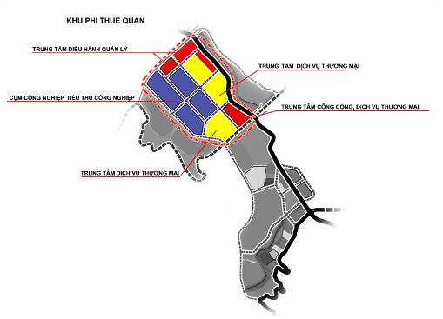
- Lộ trình phát triển: Xây dựng hoàn chỉnh khu trung tâm cửa khẩu theo đồ án điều chỉnh quy hoạch chi tiết xây dựng khu trung tâm với diện tích đất xây dựng đô thị đến năm 2015 là 230 ha và đến năm 2020 là 360 ha (Đã được UBND tỉnh phê duyệt tại Quyết định 3494/QĐ-UBND ngày 13/11/2007). Lộ trình như sau:
- Năm 2015 xây dựng hoàn chỉnh khu phi thuế quan.
- Năm 2020 xây dựng các khu chức năng khác, cải tạo nâng cấp khu trung tâm xã.
- Năm 2025 kiện toàn đồng bộ khu vực với cơ sở hạ tầng tối thiểu đạt tiêu chuẩn đô thị loại IV.
- Năm 2030 hoàn chỉnh, tạo thành khu đô thị cửa khẩu quốc tế chất lượng cao.

Khu vực Lao Chải
- Vị trí: trung tâm xã hiện hữu và khu vực cửa khẩu Lao Chải
- Quy mô đất xây dựng:
- Khu trung tâm hiện hữu mở rộng: 100 - 120 ha
- Khu dịch vụ thương mại cửa khẩu Lao Chải: 50 - 80 ha
- Quy mô dân số: khoảng 2.800 - 3.200 người
- Tính chất: Đô thị Dịch vụ Thương mại.
- Tiêu chuẩn: Cơ sở hạ tầng tối thiểu đạt tiêu chuẩn đô thị loại V
- Phân khu chức năng:
- Trung tâm dịch vụ thương mại cửa khẩu
- Trung tâm hành chính đô thị
- Trung tâm giáo dục đào tạo, y tế, văn hóa, thể dục thể thao cụm xã
- Các khu ở với loại hình đa dạng
- Lộ trình phát triển: Từng bước hoàn thiện tối thiểu theo tiêu chí đô thị loại V
- Năm 2015: Xây dựng trung tâm dịch vụ thương mại cửa khẩu và hoàn thiện kết cấu hạ tầng khu trung tâm xã Lao Chải
- Năm 2020: Nâng cấp khu trung tâm xã Lao Chải thành thị trấn Lao Chải
- Năm 2025: Xây dựng khu đô thị cửa khẩu Lao Chải và các khu chức năng khác

Khu trung tâm xã Xín Chải
- Vị trí: trung tâm xã Xín Chải hiện hữu
- Quy mô đất xây dựng: 40 - 50 ha
- Quy mô dân số: khoảng 1.000 - 1.200 người
- Tính chất: Trung tâm hành chính, giáo dục đào tạo, y tế, văn hóa, thể dục thể thao, dịch vụ thương mại xã Xín Chải.
- Chức năng:
- Khu trung tâm hành chính xã Xín Chải;
- Khu trung tâm dịch vụ thương mại, giáo dục đào tạo, y tế, văn hóa, thể dục thể thao xã Xín Chải;
- Khu điều hành hỗ trợ các hoạt động du lịch gắn với KBTTN Phong Quang;
- Các khu ở với loại hình đa dạng.

Khu trung tâm xã Thanh Đức
- Vị trí: trung tâm xã Thanh Đức hiện hữu
- Quy mô đất xây dựng: 40 - 50 ha
- Quy mô dân số: khoảng 1.000 - 1.500 người
- Tính chất:
- Trung tâm hành chính, giáo dục đào tạo, văn hóa, thể dục thể thao, dịch vụ thương mại xã Thanh Đức.
- Hỗ trợ cho Khu trung tâm cửa khẩu Thanh Thủy các chức năng về dịch vụ thương mại, khu đô thị, khu chế biến, kho tàng bến bãi...
- Chức năng:
- Khu trung tâm hành chính xã Thanh Đức;
- Khu trung tâm giáo dục đào tạo, y tế, văn hóa, TDTT xã Thanh Đức;
- Khu dịch vụ, thương mại...;
- Khu TTCN, bến bãi kho tàng... hỗ trợ Khu trung tâm cửa khẩu Thanh Thủy;
- Các khu ở với loại hình đa dạng.

Khu đô thị Phương Độ
- Vị trí: khu vực các thôn Tân Thành, Hạ Thành và khu vực lân cận
- Quy mô đất xây dựng: 450 - 500 ha
- Quy mô dân số: 8.000 - 10.000. Có sử dụng các lô đất dự trữ đáp ứng khả năng dân số tăng cao. Dự kiến khả năng dung nạp tối đa: 13.000 người.
- Tính chất: Khu đô thị gắn với các thôn dân tộc Tày với hệ thống nhà sàn, cảnh quan đặc trưng tạo thành khu ở sinh thái kết hợp du lịch văn hóa. Cơ sở hạ tầng tối thiểu đạt tiêu chuẩn đô thị loại III.
- Phân khu chức năng:
- Khu dịch vụ thương mại cửa ngõ thành phố Hà Giang
- Khu trung tâm giáo dục đào tạo tỉnh Hà Giang
- Khu ở mật độ cao
- Khu ở sinh thái làng bản
- Khu công viên cây xanh cảnh quan ven sông Lô (công viên nước Hà Phương mở rộng)
- Lộ trình phát triển: Hoàn thiện từng bước theo Quy hoạch chung thành phố Hà Giang:
- Năm 2015: Xây dựng hoàn chỉnh Khu trung tâm thương mại cửa ngõ thành phố Hà Giang. Cải tạo nâng cấp trung tâm giáo dục đào tạo tỉnh Hà Giang. Hoàn chỉnh Công viên nước Hà Phương
- Năm 2020: Xây dựng Khu đô thị Tân Thành, hoàn chỉnh tuyến Ql 2 (đoạn tránh qua đô thị từ khu vực Hà Phương đến hết địa phận xã Phương Độ). Xây dựng khu du lịch sinh thái hồ Nậm Tha
- Đến năm 2025: Xây dựng hoàn chỉnh đáp ứng các tiêu chí đô thị loại III.

Khu đô thị Phương Tiến
- Vị trí: Khu trung tâm xã Phương Tiến hiện hữu
- Quy mô đất xây dựng: 330 - 350 ha
- Quy mô dân số: 6.000 - 8.000 người. Có các lô đất dự trữ đáp ứng khả năng dân số tăng cao. Dự kiến khả năng dung nạp tối đa: 10.000 người
- Tính chất: Khu đô thị mật độ cao, kết hợp với các thôn bản hiện hữu gắn với nhà sàn, cảnh quan sinh thái. Cơ sở hạ tầng tối thiểu đạt tiêu chí đô thị loại IV.
- Phân khu chức năng:
- Khu trung tâm hành chính, dịch vụ thương mại, giáo dục đào tạo, y tế, văn hóa, thể dục thể thao xã Phương Tiến
- Khu dịch vụ, thương mại, cơ quan văn phòng... KKTCK Thanh Thủy
- Khu ở mật độ cao
- Khu ở sinh thái làng bản
- Khu công viên cảnh quan sinh thái Làng Pinh (công viên đa dạng sinh học KBTTN Phong Quang, bản sắc 22 dân tộc Hà Giang và khu giới thiệu tổng quan tỉnh Hà Giang)
- Lộ trình phát triển: Hoàn thiện khu đô thị tối thiểu theo tiêu chí đô thị loại IV.
- Năm 2015: Nâng cấp, cải tạo kết cấu hạ tầng xã hội
- Năm 2020: Xây dựng hoàn chỉnh kết cấu hạ tầng kỹ thuật
- Năm 2025: Xây dựng hoàn chỉnh với cơ sở hạ tầng tối thiểu đạt tiêu chí đô thị loại IV.
- Năm 2030: Xây dựng hoàn chỉnh các khu chức năng tạo động lực phát triển đô thị.

Khu đô thị Phong Quang:
- Vị trí: toàn bộ khu thung lũng Phong Quang
- Quy mô đất xây dựng: 1150 - 1200 ha
- Quy mô dân số: 7.000 - 8.000 người
- Tính chất: Khu đô thị kết hợp khu chế xuất công nghệ cao, khu giáo dục đào tạo tỉnh Hà Giang.
- Phân khu chức năng:
- Khu chế xuất công nghệ cao
- Khu trung tâm công cộng, giáo dục đào tạo tỉnh Hà Giang
- Khu dịch vụ thương mại, văn hóa, TDTT, y tế tiểu vùng
- Khu trung tâm hành chính xã Phong Quang
- Các khu ở với loại hình đa dạng
- Khu công viên hồ điều hòa cửa ngõ phía Nam Phong Quang
- Khu công viên cảnh quan sinh thài kết hợp du lịch Phong Quang, Pắc Miều...
- Lộ trình phát triển: xây dựng hoàn chỉnh khu đô thị Phong Quang đáp ứng các tiêu chí tối thiểu theo đô thị loại III, các giai đoạn thực hiện như sau:
- Năm 2015: Hoàn thiện khung kết cấu hạ tầng kỹ thuật khu vực
- Năm 2020: Xây dựng khu ở trung tâm Phong Quang, hoàn thiện kết cấu hạ tầng khu chế xuất công nghệ cao.
- Năm 2025: Xây dựng hoàn chỉnh trung tâm công công, dịch vụ thương mại, giáo dục đào tạo, y tế trong khu vực.
- Năm 2030: Xây dựng các khu chức năng khác, hoàn chỉnh toàn bộ khu vực.

Các khu vực khác:
- Khu du lịch sinh thái suối Làng Pinh: gắn với công viên đa dạng sinh học, vườn đa dạng động thực vật...
- Khu du lịch sinh thái cộng đồng suối Sửu với các loại hình: khu trang trại cảnh quan sinh thái, cắm trại...
- Khu du lịch sinh thái cộng đồng suối Nậm Tha với các loại hình: văn hóa ẩm thực, tham quan cảnh quan, khu săn bắn, dã ngoại leo núi mạo hiểm...
- Các khu, cụm, điểm du lịch gắn với hệ sinh thái KBTTN Phong Quang
- Các vùng nguyên liệu nông, lâm sản
- Các làng bản phân tán trong khu vực (được hạn chế tối đa, ưu tiên dịch chuyển dần về các khu vực xây dựng tập trung)
- Và các khu vực khác.
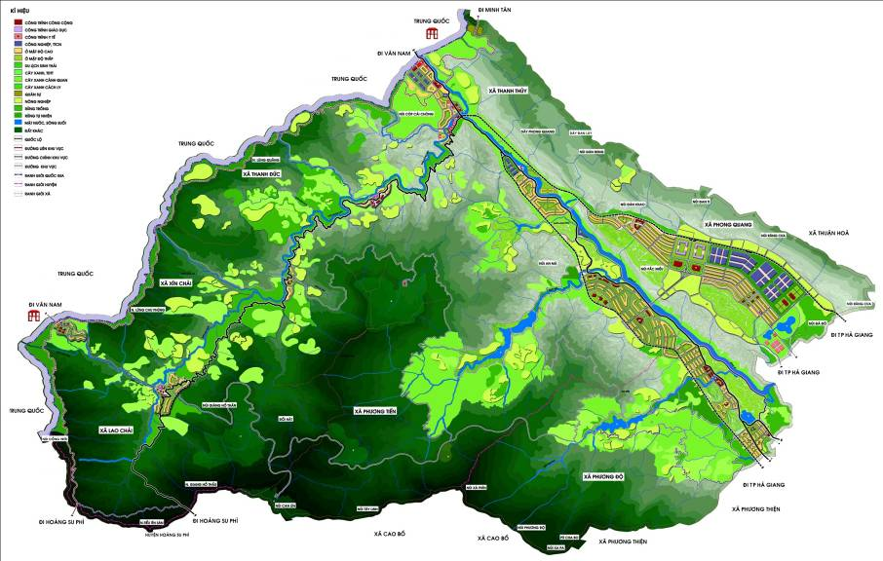

Ý tưởng chính về tổ chức không gian kiến trúc cảnh quan
Dựa vào bản sắc cảnh quan, kiến trúc truyền thồng địa phương để phát triển không gian
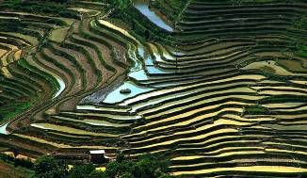 | 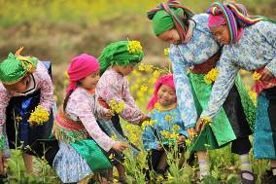
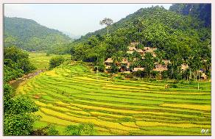 | 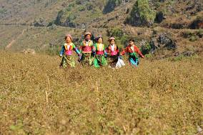
(2) Hạn chế tối đa san ủi, dựa vào các triền đồi thoải xây dựng thành chuỗi bậc thang, giữ bản sắc thiên nhiên trong khu vực
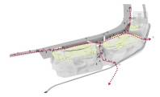 | 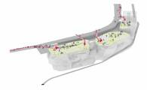 | 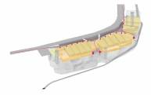

(3) Kết nối với Tp Hà giang như một tổng thể không gian thống nhất dựa trên hệ thống khung giao thông liên kết chặt chẽ với các khu chức năng bổ trợ lẫn nhau, cùng nhau phát triển.
(4) Các khu vực tập trung xây dựng là điểm kết nối giữa Rừng núi và Sông suối: Lựa chọn các vị trí có địa thế đẹp, là điểm kết của các dãy núi và kề cận sông để phát triển đô thị tập trung. Tổ chức không gian đô thị với cấu trúc dựa vào địa hình tự nhiên. Các chuỗi đô thị uốn lượn theo các triền núi, triền đồi và tạo thành các trục bắt nguồn từ các triền đồi, triền núi, kết thúc ở các quảng trường và không gian mở ven sông.
(5) Tập trung phát triển đô thị tại một số điểm có quỹ đất tương đối lớn, có đủ quy mô để hội tụ thành các khu đô thị hoạt động hiệu quả, các trung tâm đô thị.
(6) Nhấn mạnh yếu tố chuỗi mặt nước, cảnh quan núi rừng đặc trưng:
- Sông Lô, các suối Thanh Thủy, Làng Pinh, Sửu, Nậm Tha... là chuỗi cảnh quan kết nối không gian các khu chức năng. Kết hợp với thủy điện, sử dụng đập tràn, tạo các chuỗi hồ phục vụ du lịch, tăng diện tích mặt nước trong mùa khô, tạo ra tạo cảnh quan sinh thái cao cấp.
- Phát triển các cơ sở trang trại nuôi trồng - chế biến nông lâm sản tại các khu vực có điều kiện thuận lợi về quỹ đất, gắn với các làng bản dân tộc đặc sắc hiện hữu tạo tiền đề phát triển du lịch sinh thái, làng bản.

Phân vùng kiến trúc cảnh quan

Các khu vực cần bảo vệ, cấm xây dựng
- Các khu vực cần bảo vệ: Không gian rừng núi KBTTN Tây Côn Lĩnh, các hành lang hai bên sông suối. Khoanh vùng cảnh quan đặc trưng, các khu vực làng bản hiện có gắn với các vùng nguyên liệu, trang trại sinh thái nông lâm nghiệp.Trong các khu vực đã khoang vùng, hạn chế tối đa tăng mật độ xây dựng. Chỉ phát triển xây dựng các công trình hạ tầng xã hội, công trình phục vụ du lịch. Khuyến cáo sử dụng vật liệu xây dựng truyền thống, thân thiện với môi trường.
- Các khu vực cấm xây dựng bao gồm hành lang hai bên tuyến QL 2, theo quy định hiện hành (từ chỉ giới đường đỏ sang mỗi bên 20m). Các khu vực đất quân sự, điểm có cao độ thuận lợi phục vụ công tác an ninh quốc phòng.

Các khu vực cần cải tạo
- Các khu vực hiện trạng: Tiến hành nâng cấp, cải tạo cơ sở hạ tầng đạt tiêu chuẩn phù hợp. Riêng các khu vực có kiến trúc, cảnh quan đặc hữu như khu vực có nhà sàn truyền thống, có thửa ruộng bậc thang được khoanh vùng, tiến hành cải tạo, nâng cấp tạo ra các không gian kiến trúc cảnh quan đặc sắc trong tổng thể toàn khu kinh tế.

Các khu vực hạn chế xây dựng
- Các khu cây xanh, đồi núi, mặt nước trong khu vực tập trung xây dựng đô thị. Định hướng xây dựng các khu vực này thành các công viên cảnh quan, không gian mở kết hợp du lịch. Đây cũng là các khu vực có giá trị trong việc liên kết với không gian đồi núi cây xanh tự nhiên xung quanh khu vực tập trung xây dựng.
- Khu công viên cây xanh.

Các khu vực mang tính đặc thù
- Ngoài các khu vực có ý nghĩa về mặt an ninh quốc phòng, trong tổng thể KKTCK Thanh Thủy còn có các khu đất mang tính chất dự kiến phục vụ kể hoạch sử dụng đất lâu dài, chủ yếu đáp ứng trong trường hợp nhu cầu sử dụng đất tăng đột biến.

Các khu vực triển khai xây dựng mới
- Các khu vực triển khai xây dựng mới giáp với khu vực xây dựng hiện hữu cần đảm bảo kết nối với nhau hài hòa, chặt chẽ, hỗ trợ cho khu vực hiện trạng về hạ tầng cơ sở.
- Các khu vực triển khai xây dựng mới hoàn toàn cần được tận dụng để xây dựng các khu chức năng hoàn chỉnh có hạ tầng đồng bộ với chất lượng cao.
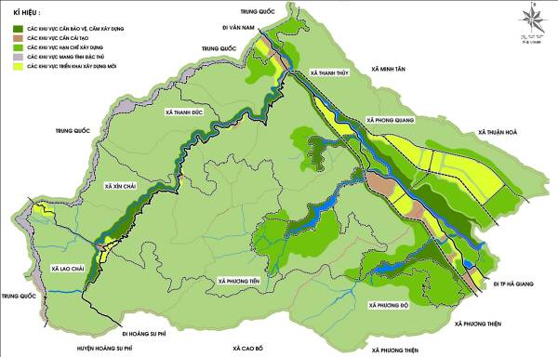

Các không gian chủ đạo, khu vực trung tâm, trục không gian KTCQ

Các khu vực trung tâm:
Các khu vực trung tâm đóng góp quan trọng và tạo dựng giá trị cảnh quan KKT bao gồm:
- Các khu trung tâm điều hành, DVTM cửa khẩu:
- Khu trung tâm điều hành, DVTM cửa khẩu quốc tế Thanh Thủy
- Khu trung tâm điều hành DVTM cửa khẩu Lao Chải;
- Các khu trung tâm hành chính, văn hóa:
- Khu trung tâm quản lý điều hành hoạt động cửa khẩu tại Thanh Thủy
- Khu trung tâm cơ quan hành chính của toàn KKT được bố trí tại khu đô thị Phong Quang;
- Khu trung tâm hành chính, văn hóa của các đô thị, các xã trong khu vực
- Các khu trung tâm thương mại tài chính, dịch vụ tổng hợp
- Các khu trung tâm giao lưu văn hóa gắn với các quảng trường, khu công viên cảnh quan sinh thái
- Các khu trung tâm giáo dục giáo dục đào tạo
- Các khu trung tâm gắn với các trục chính đô thị
- Trong tổ chức không gian KKT, các khu trung tâm được bố trí tại những vị trí thuận lợi về giao thông, kết nối thuận lợi với các khu chức năng đô thị khác, khai thác các yếu tố cảnh quan tự nhiên và thuận lợi trong việc đóng góp vào không gian kiến trúc cảnh quan chung của toàn KKT. Trong các bước nghiên cứu thiết kế tiếp theo (quy hoạch chi tiết, thiết kế công trình), cần tạo cho các khu vực trung tâm có không gian kiến trúc đặc trưng, đa dạng và có ý nghĩa văn hóa thông qua bố cục các tổ hợp và kiểu mẫu kiến trúc công trình. Ngoài ra cần tạo không gian dẫn hướng đến các khu vực trung tâm, tạo tầm nhìn cho các công trình và tổ hợp công trình trong các khu trung tâm.

Các khu vực cửa ngõ:
- Về phía Bắc:
- Cửa ngõ quan trọng nhất đối với KKTCK Thanh Thủy là cửa ngõ giao lưu với quốc tế qua không gian cửa khẩu Thanh Thủy. Không gian hoạt động của cửa khẩu được tổ chức hợp lý về dây chuyền hoạt động, với hình ảnh của một cửa khẩu quốc tế, hiện đại. Trục trung tâm tài chính thương mại được tổ chức cao tầng là một điểm nhấn sinh động, gây ấn tượng mạnh về một khu vực thịnh vượng sầm uất trong không gian toàn khu.
- Cửa ngõ quan trọng thứ hai là khu cửa khẩu Lao Chải: giao lưu thông qua cửa khẩu quốc gia Lao Chải.
- Về phía Tây: là cửa ngõ vào trung tâm đô thị Lao Chải
- Về phía Đông: cửa ngõ khu kinh tế được xác định là không gian cửa ngõ vào khu chế xuất công nghệ cao Phong Quang và khu đô thị Phong Quang
- Về phía Nam: cửa ngõ khu kinh tế được xác định là không gian quanh khu công viên Hà Phương, là khu vực thông thương giữa đường Cầu Mè - Hà Phương, đường Ql 2 cũ, đường Ql 2 mới

Các trục không gian chủ đạo:
- Trục cảnh quan sông Lô:
- Trục cảnh quan suối Thanh Thủy:
- Trục không gian QL 2 mới:
- Trục cảnh quan Ql 4D đoạn qua Phong Quang
- Trục cảnh quan nối từ cửa khẩu Lao Chải về trung tâm Lao Chải
- Trục liên kết nối từ Phong Quang sang trung tâm Phương Tiến

Các vùng cảnh quan tự nhiên:
- Vùng cảnh quan sinh thái suối làng Pinh
- Vùng cảnh quan sinh Thái suối Sửu
- Vùng cảnh quan sinh thái suối Nậm Tha
- Vùng cảnh quan sinh thái bờ Tây sông Lô
- Vùng đệm khu trung tâm cửa khẩu Thanh Thủy
- Vùng đệm khu trung tâm cửa khẩu Lao Chải
Sơ đồ minh họa các không gian chủ đạo, các trục trung tâm, các điểm nhấn không gian
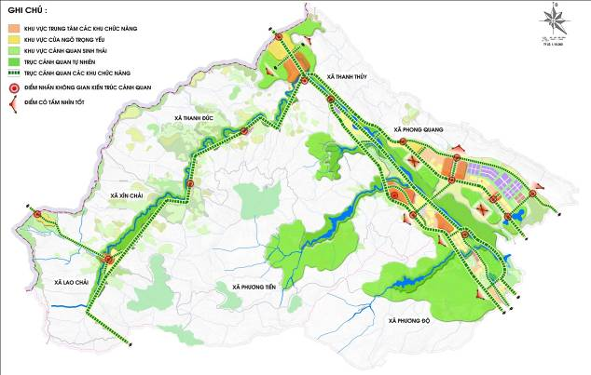

Kiến trúc cảnh quan khu vực

Tổ chức không gian khu vực của khẩu Thanh Thủy
Hình ảnh chủ đạo: Đô thị hiện đại, sầm uất hai bờ sông Lô
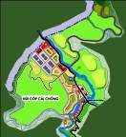 | 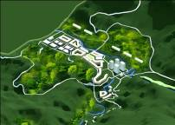 | 
- Tập trung chủ yếu bên bờ Tây sông Lô, hoàn thiện nâng cấp mở rộng khu trung tâm hiện hữu:
- Xây dựng các tổ hợp công trình có quy mô lớn, sử dụng các công trình cao tầng làm điểm nhấn không gian.
- Xây dựng hệ thống kho tàng, bến bãi, công trình công nghiệp phục vụ xuất nhập khẩu hàng hóa.
- Khu vực bờ Đông xây dựng theo các thềm địa hình, công trình bên sườn dốc, tiến hành cải tạo địa hình cục bộ, chủ yếu bố trí nhà vườn mật độ thấp, các công trình nhà hàng, khách sạn.
- Bố trí hệ thống không gian quảng trường đa năng phục vụ các hoạt động văn hóa cộng đồng.
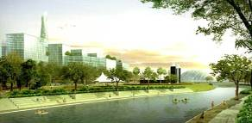
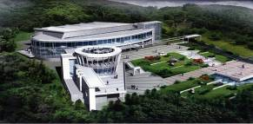 | 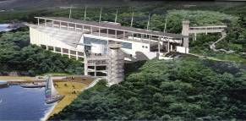

Tổng hợp quy hoạch sử dụng đất

Bảng tổng hợp quy hoạch sử dụng đất
TT | Hạng mục | Năm 2030
TT | Hạng mục | Diện tích (ha) | Tỷ lệ (%) | m2/ người
01 | Đất công trìng công cộng (ha) | 174.25 | 0.61 | 49.79
02 | Đất công trình giáo dục (ha) | 63.22 | 0.22 | 18.06
03 | Đất công trình y tế (ha) | 15.18 | 0.05 | 4.34
04 | Đất ở đô thị (ha) | 790.40 | 2.75 | 247.00
05 | Đất ở làng xóm (ha) | 1,183.25 | 4.11
06 | Đất công nghiệp, ttcn (ha) | 142.66 | 0.50
07 | Đất cây xanh công viên,tdtt (ha) | 702.44 | 2.44 | 200.70
08 | Đất du lịch sinh tháI (ha) | 432.02 | 1.50 | 123.43
09 | Đất cây xanh cảnh quan (ha) | 2,031.87 | 7.06
10 | Đất cây xanh cách li (ha) | 427.39 | 1.48
11 | Đất nông nghiệp (ha) | 1,522.54 | 5.29 | 435.01
12 | Đất quân sự (ha) | 16.04 | 0.06
13 | Đất rừng trồng (ha) | 766.00 | 2.66 | 218.86
14 | Đất rừng tự nhiên (ha) | 18,177.62 | 63.16
15 | Mặt nước, sông suối (ha) | 1,366.30 | 4.75
16 | Đất giao thông đô thị (ha) | 410.91 | 1.43 | 117.40
17 | Đất giao thông đối ngoại (ha) | 283.27 | 0.98
18 | Đất khác (ha) | 602.23 | 2.09
 | Tổng diện tích đất tự nhiên (ha) | 28,781.69 | 100.00

III.KẾT LUẬN VÀ KIẾN NGHỊ
- Cần có cơ chế chính sách nhằm thúc đẩy thu hút đầu tư: Phát triển lâm nghiệp, du lịch, thông thương....
- Cần có cải tạo các cơ chế chính sách phát triển riêng cho khu kinh tế.
- Về bổ xung vào danh mục các cửa khẩu được ưu tiên đầu tư.
- Phát triển kinh tế cần phải gắn với bảo vệ môi trường sinh thái.

Nhóm học viên CH Kiến trúc Khóa 2010, ĐHXD biên soạn:
Nguyễn Minh Việt
Đặng Thanh Huyền
Nguyễn Xuân Nghĩa
Bùi Ngọc Sơn
Nguyễn Thị Mỹ Hằng
Nguyễn Quang Huy (B)

